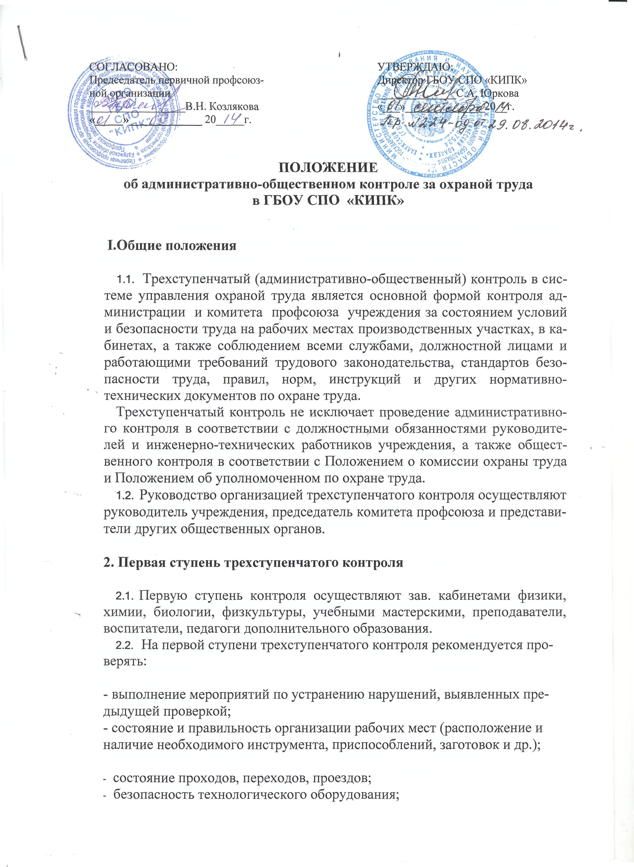СОГЛАСОВАНО:  Председатель первичной профсоюзной организации  _________________Т.А. Яковская  «_____»_____________ 2014г. |  | УТВЕРЖДАЮ:  Директор ГБОУ СПО «КИПК»  ______________С.А. Юркова  «___»______________2014г.
- соблюдение работающими правил электробезопасности при работе на электроустановках и с электроинструментом;
- исправность приточной и вытяжной вентиляции местных отсосов, пыле- и газоулавливающих устройств;
- наличие и соблюдение работающими инструкций по охране труда;
- наличие и правильность использования работающими средств индивидуальной защиты.
2.3. При обнаружении отклонений от правил и норм техники безопасности производственной санитарии и пожарной безопасности, которые могут быть устранены сразу - устраняются немедленно, остальные записываются в журнал общественно-административного контроля с указанием сроков исполнения.

3. Вторая ступень трехступенчатого контроля

3.1. Вторую ступень контроля проводят ответственный и уполномоченный по охране труда один раз в четверть.
3.2.На второй ступени трехступенчатого контроля рекомендуется проверять:
- организацию и результаты работы первой ступени контроля;
- выполнение мероприятий, намеченных в результате проведения второй и третьей ступеней контроля;
- выполнение приказов и распоряжений руководителя учреждения и решений комитета профсоюза, предложений уполномоченных по охране труда;
- выполнение мероприятий по предписаниям и указаниям органов надзора и контроля;
-выполнение мероприятий по материалам расследования несчастных случаев;
- исправность и соответствие производственного оборудования, транспортных средств и технологических процессов требованиям стандартов безопасности труда и другой нормативно-технической документации по охране труда;
- соблюдение работающими правил электробезопасности при работе на электроустановках и с электроинструментом;
- соблюдение графиков планово-предупредительных ремонтов производственного оборудования, вентиляционных и аспирационных систем и установок, технологических режимов и инструкций;
- состояние переходов и галерей;
- состояние уголков по охране труда, наличие и состояние плакатов по охране труда,
сигнальных цветов и знаков безопасности;
- наличие и состояние защитных, сигнальных и противопожарных средств и устройств,
контрольно-измерительных приборов;
- своевременность и качество проведения инструктажа работающих по безопасности труда;
- наличие и правильность использования работающими средств индивидуальной защиты;
- состояние санитарно-бытовых помещений и устройств;
- соблюдение установленного режима труда и отдыха, трудовой дисциплины.
3.3. Результаты проверки записываются в журнале административно-общественного контроля и сообщаются администрации учреждения.
В случае грубого нарушения правил и норм охраны труда, которое может причинить ущерб здоровью работающих или привести к аварии, работа приостанавливается комиссией до устранения этого нарушения.

4. Третья ступень трехступенчатого контроля

- Третью ступень контроля осуществляют руководитель и председатель комитета профсоюза, не реже одного раза в полугодие.
- На третьей ступени трехступенчатого контроля рекомендуется проверять:
- организацию и результаты работы первой и второй ступеней контроля;
- выполнение мероприятий, намеченных в результате проведения третьей ступени контроля;
- выполнение приказов и распоряжений вышестоящих организации, постановлений и решений профсоюзных органов, предписаний и указаний органов надзора и контроля, приказов руководителя учреждения и решений комитета профсоюза по вопросам охраны труда;
- выполнение мероприятий, предусмотренных планами, коллективными договорами, соглашениями по охране труда и другими документами;
- выполнение мероприятий по материалам расследования тяжелых и групповых несчастных случаев и аварий;
- техническое состояние и содержание зданий, сооружений, помещений и прилегающих к ним территорий в соответствии с требованиями нормативно-технической документации по охране труда, состояние проезжей и пешеходной частей дорог, тоннелей, переходов и галерей;
- эффективность работы приточной и вытяжной вентиляции, пыле- и газоулавливающих устройств;
- выполнение графиков планово-предупредительного ремонта, наличие схем коммуникаций и подключения энергетического оборудования;
- обеспеченность работающих спецодеждой, спецобувью и другими средствами индивидуальной защиты, правильность их выдачи, хранения, организации стирки, чистки и ремонта;
- обеспеченность работающих санитарно-бытовыми помещениями и устройствами;
- организацию лечебно-профилактического обслуживания работающих;
- состояние кабинета охраны труда;
- состояние стендов по охране труда, своевременное и правильное их оформление;
- организацию и качество проведения обучения и инструктажей работающих по безопасности труда;
- подготовленность персонала к работе в аварийных условиях;
- соблюдение установленного режима труда и отдыха, трудовой дисциплины.
- На основании результатов анализа проводят проверку состояния замечаний, отмеченных в журнале учета проведения административно-общественного контроля первой и второй ступени. На совещаниях у руководителя учреждения с участием профсоюзного актива заслушивают ответственных лиц за выполнение соглашения по охране труда, планов, приказов, предписаний. Проводят анализ происшедших несчастных случаев в учреждении.
- Проведение совещания рекомендуется оформлять протоколом с указанием мероприятий по устранению выявленных недостатков и нарушений, сроков исполнения и ответственных лиц. На основании проверки и обсуждения вопросов по охране труда руководителем учреждения издается приказ.

Инженер по ОТ и ТБ Е.В. Туровская

Материал: «Охрана труда и пожарная безопасность в образовательном учреждении» 2011г. №4

